EAKR-hanke
Toimintamalli yritysten elinkaaristen ympäristövaikutusten kehittämiseksi (MALLI-Y)

Raportti

Elinkaariklinikka: Pöydän valmistus

Yrityksen nimi Pöytä Oy
Arvioinnin suorittajat N.N. ja N.N.
Elinkaariklinikan pvm 11.9.2017

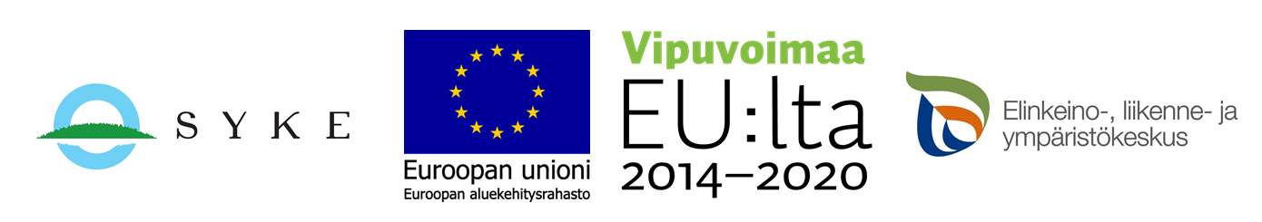

1 Johdanto
Tämän yksinkertaistetun elinkaariarvioinnin (elinkaariklinikan) suorittivat Suomen ympäristökeskus SYKE ja Pöytä Oy. Arviointi on osa hanketta ”ToimintaMALLI yritysten elinkaaristen Ympäristö-vaikutusten kehittämiseksi (MALLI-Y, 2015–2017)”. Hankkeen rahoittajia ovat Euroopan aluekehitys-rahasto (EAKR), rahoittavana kansallisena viranomaisena Etelä-Savon elinkeino-, liikenne- ja ympäristökeskus, sekä SYKE.

Pöytä Oy valmistaa muovista ja metalliosista koostuvia pöytiä Suomen markkinoille. Valmistusmäärä 1000 kpl vuodessa. Tutkijat N.N. ja N.N. olivat vastuussa arvioinnin toteuttamisesta. Toimitusjohtaja N.N. osallistui arviointiin Pöytä Oy:n edustajana.

2 Tavoitteet ja soveltamisalan määrittely
Elinkaariklinikan tavoitteena oli arvioida yhden pöydän valmistuksen ja pakkaamisen aikana syntyviä ympäristövaikutuksia yksinkertaistetun elinkaariarvioinnin (streamlined LCA) avulla. Arvioinnissa keskityttiin ilmastonmuutokseen liittyviin vaikutuksiin (jatkossa ilmastovaikutukset). Elinkaariklinikan aikana käytiin prosessin materiaalitietoja läpi ja arviointi suoritettiin näiden lähtötietojen (taulukko 1) avulla.

Arvioinnin toiminnalliseksi yksiköksi määritettiin yhden pöydän valmistus ja pakkaaminen.

3 Prosessin mallintaminen ja vaikutusten arviointi
Arvioitava prosessi mallinnettiin openLCA-ohjelmistolla (GreenDelta, versio 1.5.0, ympäristövaikutusten arviointimenetelmänä oli ReCiPe-keskipiste-mallinnuksen hierarkkinen näkökulma). Arvioinnissa käytettiin yritykseltä saatuja materiaalitietoja (taulukko 1) sekä inventaariotietoja (life cycle inventory eli LCI data) Ecoinventin (versio 3.1) tietokannoista. Myös VTT:n tuottaman Suomen liikenteen pakokaasupäästöjen ja energiankulutuksen laskentajärjestelmä LIPASTOn tietoja käytettiin apuna kuljetusten mallinnuksessa. Muut arvioinnin tukena käytetyt tietolähteet on mainittu erikseen raportin alaviitteissä.

Taulukko 1. Pöydän tuotantoon ja pakkaamiseen (kuvitteellinen yritys Pöytä Oy) liittyvät materiaalitiedot.
Raaka-aine/ osaprosessi | Määrä | Alkuperä/kuljetustarve
Muovi (korkeatiheyksinen polyeteeni, PE-HD) | 1,0 kg | 500 km maantiekuljetus, puoliperävaunuyhdistelmä
Ruiskuvalu | 1,0 kg
Maali | 0,05 kg | Tikkurilan maalitehdas – Joensuu,  400 km maantiekuljetus, puoliperävaunuyhdistelmä
Alumiini (kiinnityslevyt) | 0,1 kg | Kiina-Joensuu  Laiva (RoRo-alus, Sanghai-Hampuri, 19850 km) ja maantiekuljetus (Hampuri-Joensuu 1865 km), puoliperävaunuyhdistelmä
Alumiinin muotoilu | 0,1 kg
Teräs (ruuvit) | 0,0025 kg | Kiina - Joensuu  Laiva (RoRo-alus, Sanghai-Hampuri, 19850 km) ja maantiekuljetus (Hampuri-Joensuu 1865 km), puoliperävaunuyhdistelmä
Teräksen muotoilu | 0,0025 kg
Pahvi (pakkaus) | 0,9 kg | 200 km maantiekuljetus, puoliperävaunuyhdistelmä
Muovipussi (muovikalvo) | 0,012 kg | 20 km maantiekuljetus, puoliperävaunuyhdistelmä
Sähkö (ruiskumaalaus ja ruuvaus) | 509 Wh +53,3 Wh = 562,3 Wh | Perussähkö, keskijännite. Esimerkiksi ruuvauksen tehonkulutus: teholtaan 800 W ruuviväännintä käytetään 4 minuutin ajan eli 800/60*4=53,3 Wh
Lämmitys | 50 kWh | Kaukolämpö. Yritys valmistaa 1000 pöytää vuodessa ja kaukolämpölasku on yhteensä 50 000 kWh, jolloin yhdelle pöydälle allokoidaan lämmityksen osuudeksi 50 kWh.
Kuljetukset | 1*500+0,05*400+0,1*1865+ 0,0025*1865+0,9*200+0,012*20 = 891,4025 g*km | Maantiekuljetus: puoliperävaunuyhdistelmä, EURO5, täysi kuorma
 | 0,1*19850 + 0,0025*19850 =2034,625 kg*km | Merikuljetus: RoRo-alus

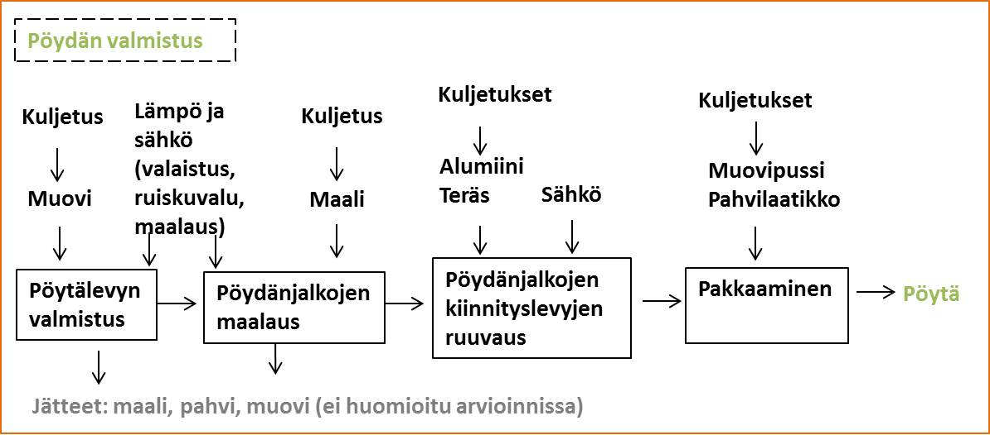
Kuva 2. Yksinkertaistettu prosessikaavio mallintamisen tueksi.

Rajaukset
Ruuvaukseen ja ruiskumaalaukseen tarvittavan sähkön määrä arvioitiin työajan ja laitteiden tehon perusteella. Pakkausmateriaalien ja alumiinin oletettiin olevan neitseellisiä materiaaleja.

4 Ilmastovaikutukset
Yksinkertaistetun LCA-arvioinnin myötä tarkastelussa keskityttiin ilmastovaikutuksiin. Tulokset on esitetty hiilidioksidi-ekvivalenttina (CO₂-ekv.) eli kaikkien ilmaston-muutokseen vaikuttavien kasvihuonekaasupäästöjen (esim. hiilidioksidi, metaani, dityppimonoksidi) yhteismitallistettuna summana. Kullakin kasvihuonekaasulla on oma lämmityspotentiaalikerroin (global warming potential eli GWP-kerroin), joka huomioi kaasujen viipymäajat ilmakehässä sekä kaasujen lämpösäteilyn läpäisyominaisuudet ilmakehässä. Kasvihuonekaasun määrä suhteutetaan hiilidioksidin lämmitysvaikutukseen tietyllä ajanjaksolla (yleensä 100 vuotta). Esimerkiksi metaanin GWP-kerroin sadan vuoden ajalta kumulatiivisesti laskettuna on 28, eli metaanin lämmitysvaikutus on 28-kertainen hiilidioksidiin verrattuna.,

Arvioinnin tulokset on esitetty taulukossa 2.

Taulukko 2. Pöydän valmistukseen ja pakkaamiseen liittyvät ilmastovaikutukset (Pöytä Oy).
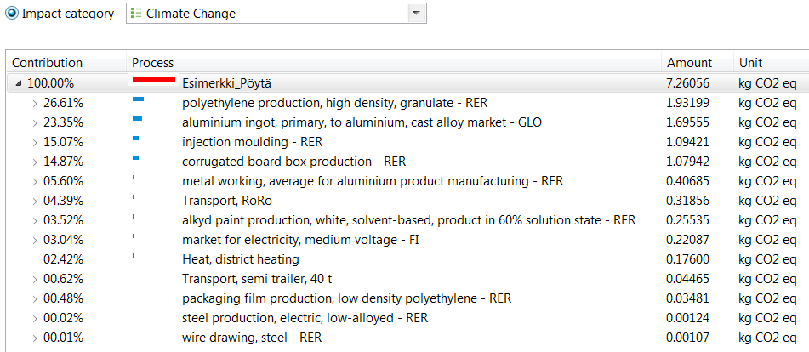

Yhden pöydän valmistuksesta ja pakkaamisesta aiheutuvat ilmastovaikutukset ovat noin 7,3 kg CO₂-ekv. joka vastaa noin 43,7 km henkilöautolla ajoa Suomessa.

Muoviosat aiheuttavat merkittävän osan ilmastovaikutuksista (PE-LD -muovin valmistus 26,6 % ja ruiskuvalu 15,1 %) eli yhteensä 41,7 % ilmastovaikutuksista. Alumiinin valmistuksen osuus on 23,4 % ja alumiinin työstämisen osuus 5,6 % eli yhteensä 29,0 %. Pakkausmateriaalien osuus on yhteensä 15,4 %, joka jakaantuu pahvilaatikon (14,9 %) ja muovikalvon (0,5 %) aiheuttamiin vaikutuksiin. Kuljetusten osuus yhteensä 5,0 %. Kuljetusten ilmastovaikutuksista suurin osa aiheutuu teräsosien kuljetuksesta meriteitse. Ruiskumaalauksessa käytettävän maalin osuus on 3,5 % ilmastovaikutuksista ja sähkön osuus 3,0 % ja lämmityksen osuus 2,4 %. Ruuvien valmistuksen osuus on 0,03 %.

Kaikkiaan raaka-aineiden osuus ilmastovaikutuksista on 74,2 %, pakkaamisen (sis. pakkausmateriaalit) 15,4 %, kuljetusten 5,0 %, sähkön 3,0 %, lämmön 2,4 %.

5 Yhteenveto tuloksista ja toimenpide-ehdotukset

Pöytä Oy:n yhden pöydän valmistuksen ja pakkaamisen ilmastovaikutukset ovat yhteensä noin 7,1 kg CO₂-ekv. joka vastaa noin 42,5 km henkilöautolla ajoa Suomessa⁵.

Ilmastovaikutuksia voitaisiin pienentää käyttämällä kierrätettyä alumiinia tai vähäpäästöisempää materiaalia. Sähkön vaihtaminen uusiutuvilla energialähteillä tuotettuun vihreään sähköön pienentäisi ilmastovaikutuksia noin 3,0 %. Lisäksi muovimateriaalin (korkeatiheyksinen polyeteeni) vaihtaminen esimerkiksi kierrätysmuoviin pienentäisi ilmastovaikutuksia.

Huomio! Arvioinnin tulokset perustuvat yrityksen toimittamiin inventaariotietoihin arvioitavasta prosessista. Raportti on tarkoitettu käytettäväksi tutkimus- ja tuotekehitystehtäviin ja yrityksen päätöksenteon tueksi. Raporttia ei saa käyttää markkinointitarkoituksiin tai suoraan kommunikointiin kuluttajien kanssa, sillä näitä tarkoituksia varten tulee tehdä ISO-standardin mukainen, yksityiskohtaisempi elinkaariarviointi.

Tämä näkökulma huomioi muutosten aiheuttamat vaikutukset ympäristöön keskinkertaisiksi muiden näkökulmien mallintaessa vaikutukset voimakkaammin.
http://lipasto.vtt.fi/ (viitattu 17.10.2016)
http://www.tieteentermipankki.fi/wiki/Geofysiikka:lämmityspotentiaali, viitattu 12.9.2017.
Myhre, G., Shindell, D., Bréon, F.-M., Collins, W., Fuglestvedt, J., Huang, J., Kohc, D., Lamarque, J.-F., Lee, D., Mendoza, B., Nakajima, T., Robock, A., Stephens, G., Takemura, T. & Zhang, H. 2013. Anthropogenic and Natural Radiative Forcing. Julk.: Stocker, T.F., Qin, D., Plattner, G.-K., Tignor, M, Allen, S.K., Boschung, J., Nauels, A, Xia, Y, Bex, V. & Midgley, P.M. (eds). Climate Change 2013: The Physical Science Basis. Cambridge University Press. S. 659-740. http://www.ipcc.ch/report/ar5/wg1/, viitattu 12.9.2017.
Perustuu vuoden 2011 tietoihin (167 g CO₂-ekv./km) Suomen henkilöautojen keskimääräisistä päästöistä ja energiankulutuksesta http://lipasto.vtt.fi/yksikkopaastot/henkiloliikenne/tieliikenne/henkiloautot/hayht.htm (viitattu 12.5.2017).

